Met welk dier vergelijkt Lowie uit Lowie; Van de vogel en de dief zichzelf?
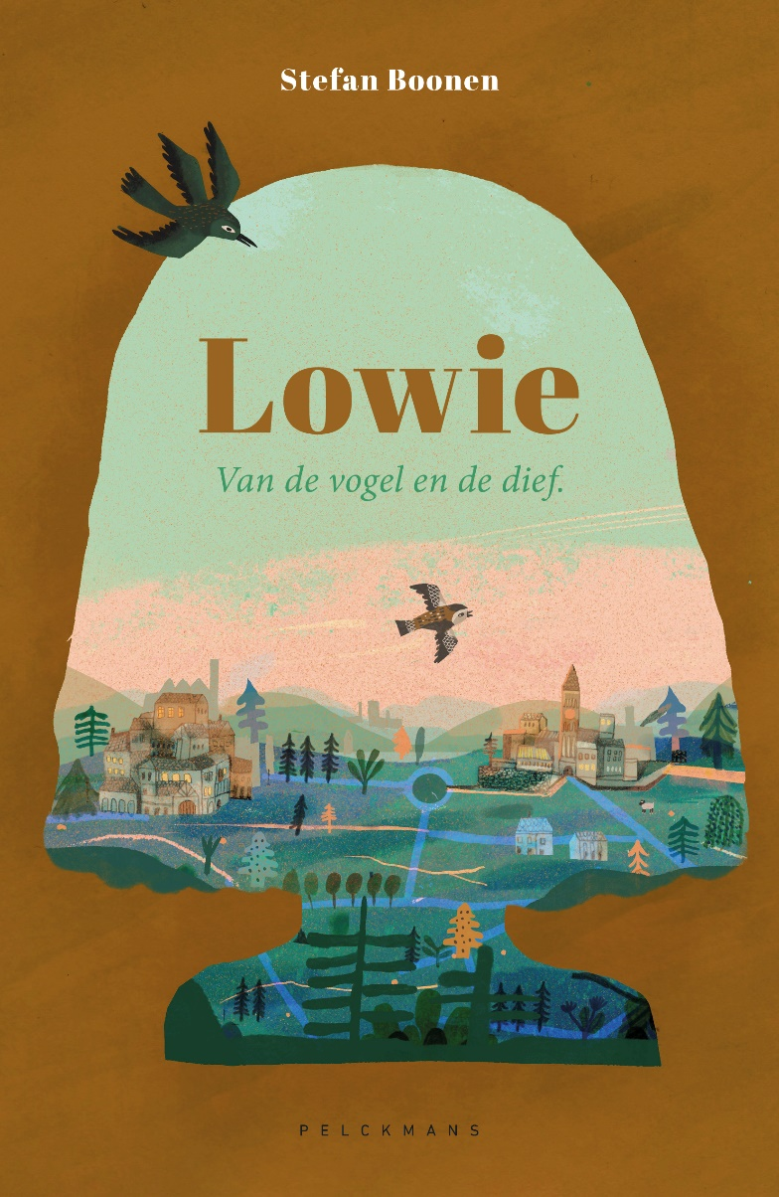

- Ratelhond
- Zwaluw
- Huismus
- Everzwijn

- Raaf ontmoet tijdens zijn tocht verschillende personen. Wie hoort niet in dit rijtje thuis?

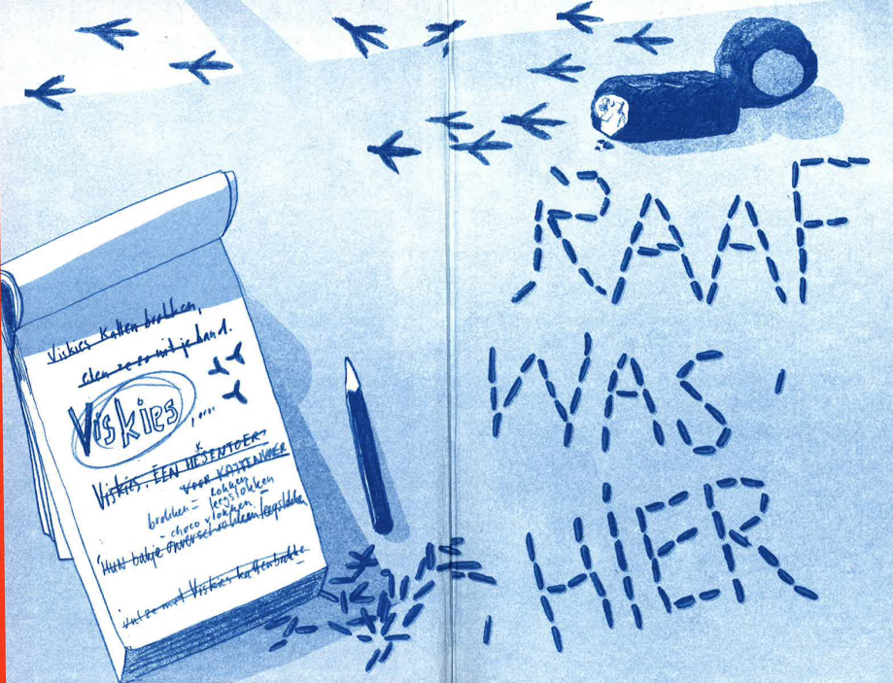

- Nachtwaker Paul
- Kassabediende Ben
- Agent Josée
- Pizzabezorger Seppie
- Bushaltemeisje Hassia

- Vul dit citaat uit Mot en de metaalvissers aan.

“Vaar langs de kade, waar het bos begint. Vind de tunnel waar het geluid stopt. Ga, maar ga ….”

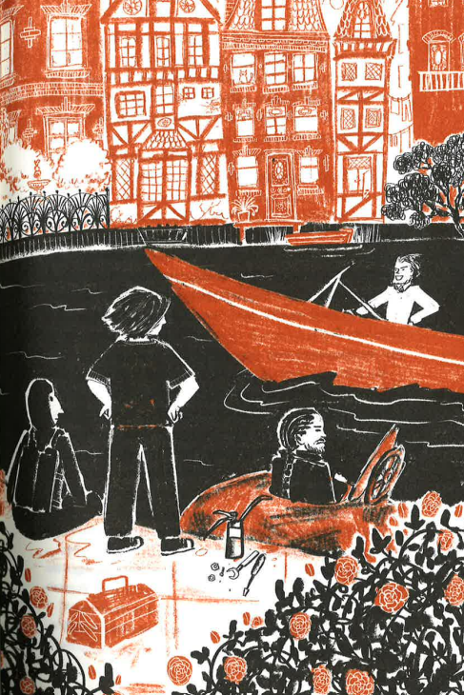
4.
Verbind de personages uit Bliksemkind met de juiste kwaal.

1. Broer Djaja 0 A. Onvruchtbaarheid

2. Oma Nene 0 B. uitslag en pukkels

3. Winkelier Rupa 0 C. benen vol bulten en zweren

4. Adinda en Berrie 0 D. flanken vol wonden

5. Mevrouw Ledy 0 E. Pijnlijke enkel

6. Paard Kuda Manis 0 F. rug

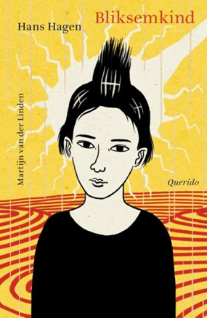
5.
Hoe noem je een boek zoals Leve Astrid!, waarin het leven van een bepaalde persoon beschreven wordt?

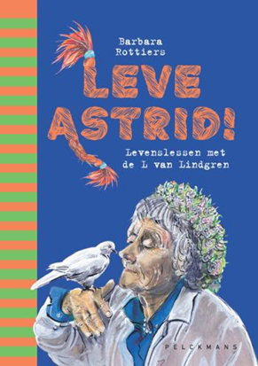

- Biografie
- Science-fiction
- Historische roman
- Thriller

- Verbind de stad met het juiste legendarische personage.
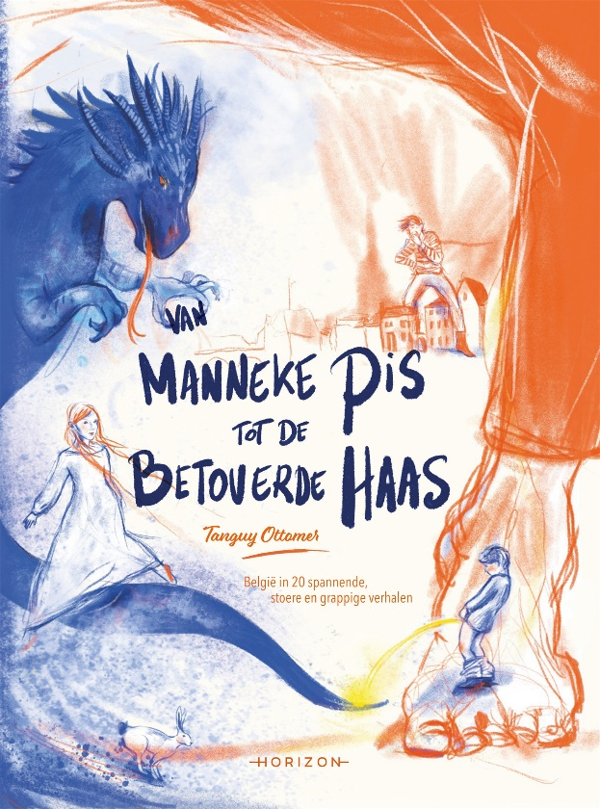
Manneke Pis
De fee Lienne
De beer van Bohan
Brabo en de reus
Lange wapper

Antwerpen/Luik/Namen/Brussel

Uit welk boek komt dit landkaartje?

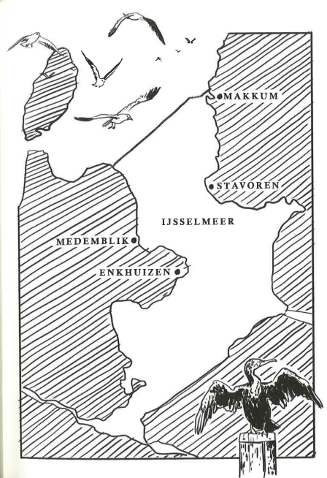

Uit welk boek komen deze hoofdstuktitels?

“Oma”
“De aardappelkelder”
“Een nieuw huis”
“Ingóland”
“Kerstknutselen”

Wat hebben deze boeken met elkaar gemeen?

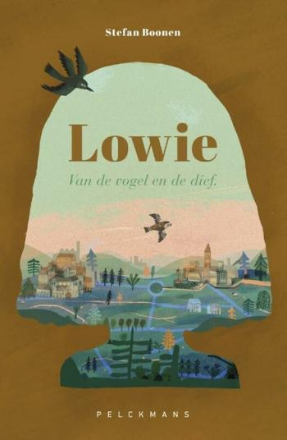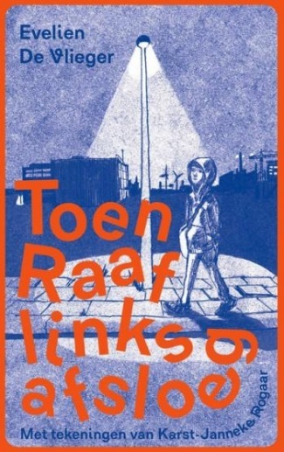

10.
Bij welke titels horen deze cryptische foto’s?

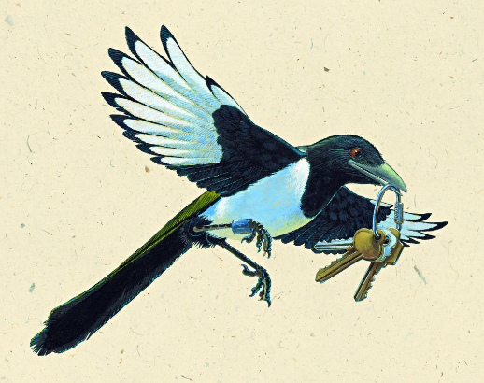
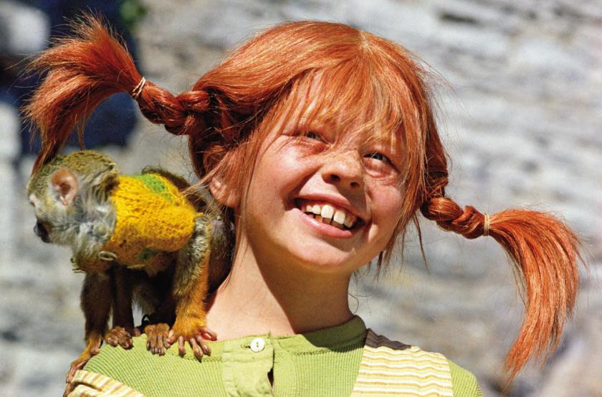
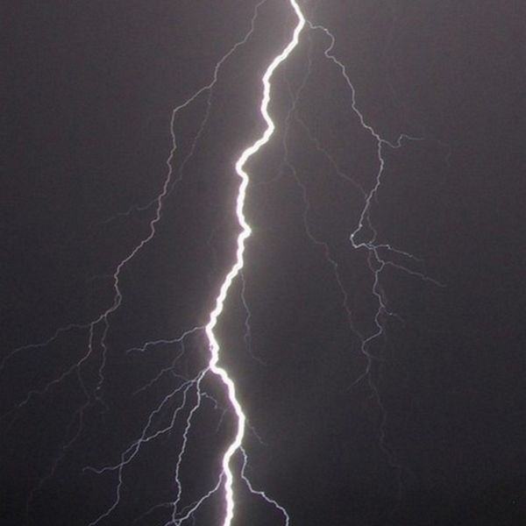
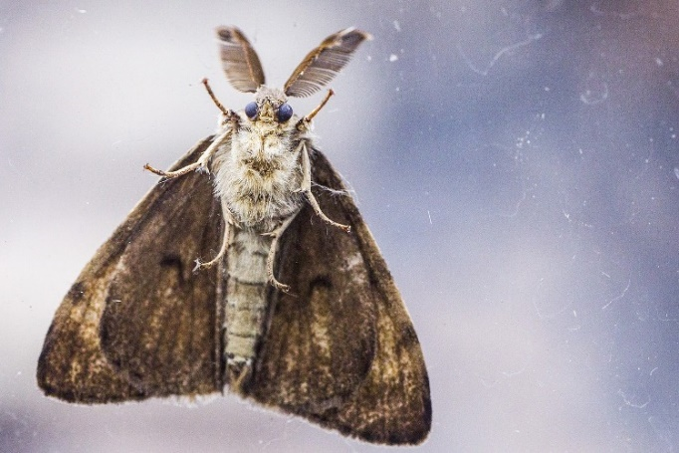
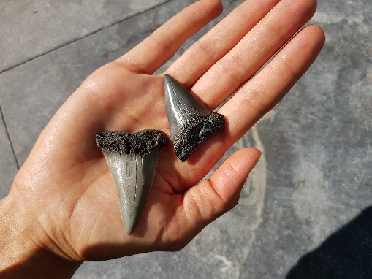
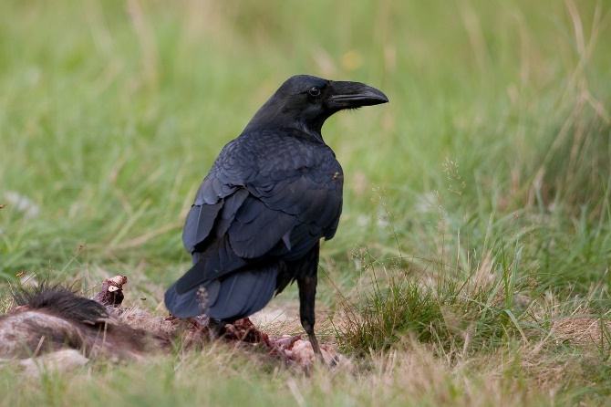
6.
5.
4.
3.
2.
1.

